9сентября 2009 года на базе МОУ «Ракитянская средняя общеобразовательная школа №2» прошел районный семинар педагогов-психологов.
Тематика семинара включала в себя следующие проблемы:
- сопровождение развития дошкольников;
- психологическая поддержка учащихся выпускных классов при подготовке к ГИА и ЕГЭ;
- психологическая поддержка, консультации для молодых специалистов.
Цель семинара: повышение уровня профессиональной компетентности педагогов-психологов в работе с детьми дошкольного возраста, расширение знаний участников семинара о работе психологической службы школы при подготовке к ГИА и ЕГЭ.
Открыла семинар педагог-психолог, руководитель МО Агаркова Е.Ю. Она ознакомила присутствующих с целью и программой семинара.
Затем руководитель районного методического объединения педагогов-психологов Агаркова Е.Ю. ознакомила присутствующих с алгоритмом технологии мастер-класса (подход Г.А. Рудских) и провела мастер-класс на тему: «Сопровождение развития дошкольников».
В ходе работы семинара Шапошник А.Н., педагог-психолог МОУ «Пролетарская средняя общеобразовательная школа №2» ознакомила педагогов психологов с основными направлениями работы психологической службы по подготовке учащихся к итоговой аттестации в форме ГИА и ЕГЭ.
Педагогом-психологом МОУ «Ракитянская средняя общеобразовательная школа №2» Ягодкиной И.П. была подготовлена и показана презентация на тему: «Психологическая подготовка к ГИА и ЕГЭ: чем психолог может помочь педагогам, выпускникам и их родителям?». Она рекомендовала педагогам-психологам использовать в работе свои наиболее удачные разработки, которые использует при подготовке учащихся (начиная с младших и средних классов) к ГИА и ЕГЭ.
При подведении итогов семинара выступила руководитель МО педагогов-психологов Агаркова Е.Ю. Она и ознакомила присутствующих с темой и местом проведения следующего районного семинара педагогов-психологов.

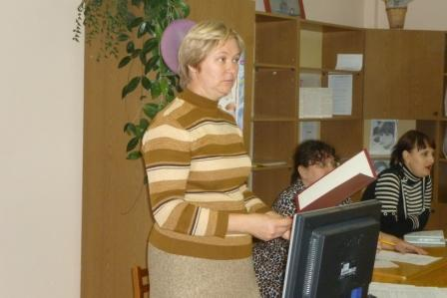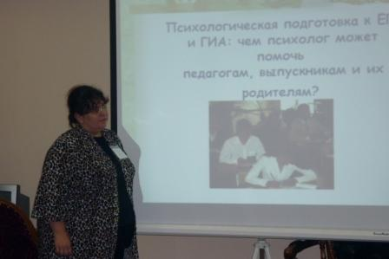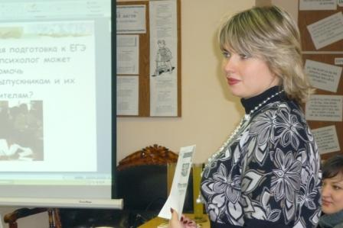

Мастер-класс педагога-психолога МОУ «Дмитриевская средняя общеобразовательная школа» Агарковой Е.Ю. на тему: «Сопровождение развития дошкольников».

Выступление педагога-психолога МОУ «Пролетарская средняя общеобразовательная школа №2» Шапошник А.Н. на тему: «Основные направления работы психологической службы по подготовке учащихся к итоговой аттестации в форме ГИА и ЕГЭ».

Показ презентации педагогом-психологом МОУ «Ракитянская средняя общеобразовательная школа №2» Ягодкиной И.П. на тему: «Психологическая подготовка к ГИА и ЕГЭ: чем психолог может помочь педагогам, выпускникам и их родителям?».

